Als wirksamer Schutz der Hände gegen eine gefährliche Körperdurchströmung stehen isolierende Handschuhe zur Verfügung. Diese Handschuhe weisen eine dauerhafte Isolation auch bei feuchter Umgebung auf.

Für Arbeiten im Niederspannungsbereich stehen Handschuhe der Klasse 00 und Klasse 0 zur Verfügung. Sie besitzen eine Kennzeichnung mit der Spannungsfestigkeit und Doppeldreieck. Isolierenden Handschuhe mit der Spannungsfestigkeit CL 00 (500 V) und CL 0 (1000 V) bieten nur einen geringen Schutz bei Störlichtbögen und gegen mechanische Beschädigungen (z. B. gegen spitze Einzeldrähte). Es besteht die Möglichkeit, Schutzhandschuhe aus Leder überzuziehen, um die isolierenden Handschuhe bei sehr grober mechanischer Beanspruchung vor Beschädigung zu schützen.
Isolierende Handschuhe mit der Kennzeichnung „Hammerzeichen“ bestehen aus einem speziellem Elastomer-Material (z. B. Composit) und haben eine besondere Innenbeschichtung. Diese Handschuhe bieten in der Regel auch eine nachgewiesene Störlichtbogenfestigkeit.
Um den Tragekomfort zu erhöhen, sollten passende Baumwollunterziehhandschuhe (Trikothandschuhe) benutzt werden, um entstehenden Handschweiß zu vermindern, respektive aufzunehmen. Diese Unterziehhandschuhe dienen im Fehlerfall (einwirkender Lichtbogen) auch dazu, dass kein Kunststoffmaterial in die Haut einbrennt und Verbrennungen der Haut gemindert werden.
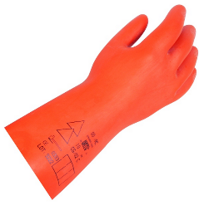 | 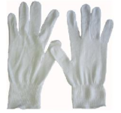 | Quelle: DEHN
Isolierender Handschuh | Unterziehhandschuhe
Gemäß DGUV Regel 103-011 „Arbeiten unter Spannung an elektrischen Anlagen und Betriebsmitteln“ sind elektrische Wiederholungsprüfungen an isolierenden Handschuhen für den Niederspannungsbereich nicht vorgesehen. Es genügt eine Kontrolle auf augenfällige Mängel vor jeder Benutzung durch den Benutzer. Hierbei sind die Handschuhe auf Beschädigungen, Risse, Oberflächenveränderungen und auf Festigkeit des Handschuhmaterials (durch Ziehen an den Fingern) zu kontrollieren. Die Kontrolle auf Beschädigungen/Dichtigkeit wird durch „Aufblasen“ mittels umschlagendes Aufwickeln sowie zuhalten und abdrücken bewerkstelligt.
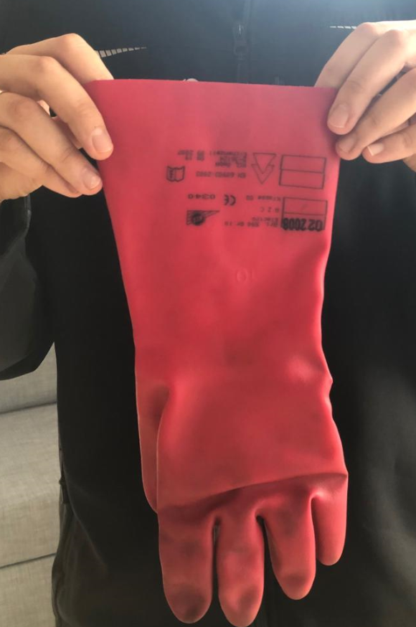 | 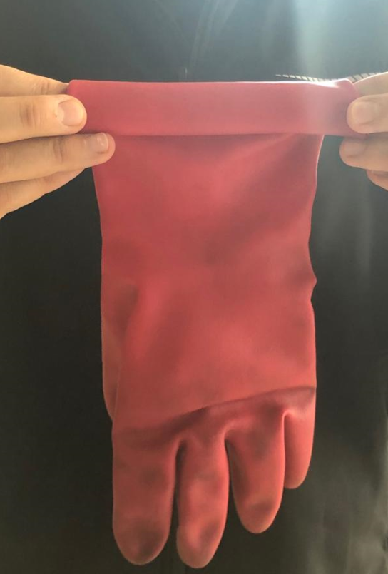 | 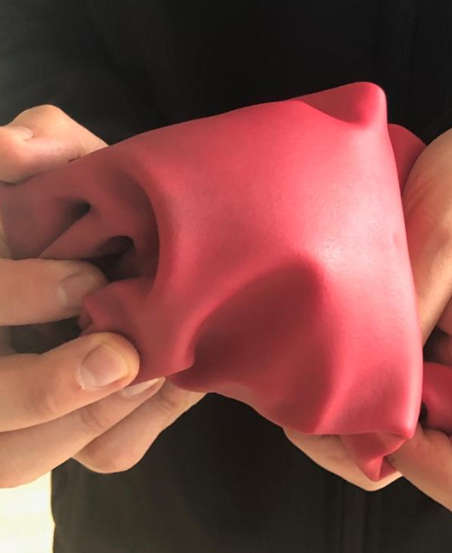
Handschuh ausbreiten | Handschuh aufwickeln | Auf Undichtigkeiten prüfen
Wichtig: Jede Beschädigung macht den Handschuh unbrauchbar!

Isolierenden Handschuhe sind stets in der Originalverpackung bei Raumtemperatur
(10°C – 21°C) zu lagern. Es sollte darauf geachtet werden, dass die Handschuhe keinen erhöhten Einflüssen wie, Sonnenlicht, Heizstrahler, Lösemittel, Chemikalien oder Feuchtigkeit ausgesetzt werden. Die Reinigung nur mit Wasser und Seife durchführen, anschließend bei normaler Umgebungstemperatur trocknen lassen.

Hinweis: Herstellerempfehlungen beachten!

